Diseño de un carrito seguidor de línea de código y hardware abierto
Chávez Vásquez Yordi Croy, Romero Albanéz Oscar Arnulfo.
Santa Tecla, La Libertad
Itca-Fepade

Resumen- En el presente reporte se detalla lo que fue una completa investigación de cómo construir paso a paso un carrito seguidor de línea con todos sus componentes que lo conforman y la funcionalidad de cada uno de ellos, dándole así un control de avance, retroceso o gire mediante instrucciones de programación.
- Introducción
Este robot sigue una determinada ruta mediante infrarrojos, está construido por tres llantas, dos llantas delanteras que incluyen motor y una tercera llamada rueda loca, los motores están controlados por un driver conocido como puente H (L293d) y una placa de Arduino uno ATmega328P programada en lenguaje Arduino, utilizando como sensores 2 transistores CNY70 que refleja luz sobre colores blancos o que si se hace sobre un color oscuro la luz es absorbida.
- Fase de diseño Electrónico
en la parte del diseño electronico, la percepcion del robot se encarga de obtener la informacion del entorno para enviarla al sistema de comunicación en el cual se determinaran las acciones, estas se definen mediante leds infrarojos compuestos por un emisor y un receptor, los cuales estan encargados de detectar la linea negra que define el camino a seguir, el led infrarrojo es un componente que emite una luz a una frecuencia menor a (10⁻⁵ m) que la luz visible por el ojo humano (0.5 X 10⁻⁶ m), por lo que solo puede ser detectada por otro componente electronico conocido como fotodiodo, la configuracion es de tipo auto-reflectiva, es decir que tanto el emisor como el receptor se encuentran hubicados uno al lado del otro, en el sensor infrarojo lo que hace es enviar y recibir una señal muy pequeña que dependiendiendo de las condiciones del espacio puede darnos varios valores, estos van conectados a unas resistencias que controlan el flujo de la corriente, el cual desbloqueara su base y amplificara la señal, mientras tanto las otras resistencias actuan como como proteccion de los led disminuyendo el flujo de corriente hacia estos. Debemos de tener en cuenta que el sensor infrarrojo tambien es sensible a la luz ambiente, ademas de la percepcion contamos con la etapa de la potencia y esta se encarga de que la señal de salida obtenida de los sensores infrarrojos se convierte en la señal de entrada a la fase de programacion, en la que interviene un modulo electronico (Arduino) para el control del robot. Para ello se utilizara un componente (L293D) quienes realizaran la funcion de indicar a los motores que actividad realizar dependiendo de la lectura.
Se crea puente H para invertir el giro de un motor, pero tambien puede usarse para frenarlo al hacer un corto entre las bornas del motor o incluso usarse para para permitir que el motor frene bajo su propia inercia, cuando desconectemos el motor de la fuente que lo alimenta, el robot cuenta con traccion diferencial, ya que utiliza dos ruedas que son controladas de manera individual y soportadas en un eje central comun. “Rueda Loca”, esta sirve para el balance y las dos ruedas con motor tienen un recubrimiento de caucho que permite mayor adhesion a la superficie plana, la rueda loca tiene la facilidad de moverse en un giro libre de 360 grados, las dos ruedas pricipales son controladas por un motor de corriente continua que cuenta con un sistema de engranajes que ayuda a aumentar la potencia del movimiento.
Ahora hablemos de la conformacion del puente H en si, como esta compuesto y la forma de como se conecta para poder usarlo como driver. El integrado L293D incuye cuatro circuitos para manejar cargas de potencia media, en especial motores pequeños y cargas inductivas, con la capacidad de controlar corriente de hasta 600 mA en cada circuito y una tension entre 4.5 a 36 V.
El integrado permite formar dos puentes H completos, con los que se puede realizar el manejo de dos motores. Siendo asi el manejo bidireccional, con frenado rapido y con posibilidad de implementar facilmente el control de velocidad.
Un motor determina su direccion de giro en funcion de los terminales, es decir si conectamos el terminal 1 del motor al positivo de la pila y el terminal 2 al negativo de la pila, obtendremos un sentido de giro determinado, si lo conectamos de forma opuesta obtendremos el sentido de giro contrario.
- Diseño de están conectadas las bornas del motor
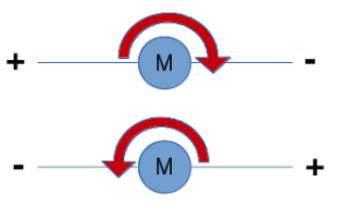
El puente H es justamente el encargado de controlar los giros y aquí detallaremos la funcionalidad de como van conectados los pines de este circuito, para ello utilizaremos los pines 3 y 6 para controlar el motor 1, y el motor 2 lo conectaremos a los pines 11 y 14, el pin 16 es el pin encargado de suministrarle la alimentacion al integrado “5V”, este pin debera estar conectado a la tension que alimentara los motores, esta tension puede ser variante de rango entre 5 a 36V, es importante saber que este integrado se alimenta con dos niveles de tension diferente, uno que corresponde a la alimentacion propia del integrado que no debe ser superior a 7V y la otra tension es la que alimenta los motores, pudiendo en este ultimo hacerlo hasta con 36 V, para poder suministrarle una tension correcta al integrado se hizo uso de un transistor 7805 que funciona como regulador de voltaje a 5V entregando un Amperio de corriente, la funcion principal de este integrado es ayudar a que nuestro circuito no se dañe debido a las altas y bajas oscilaciones que se pueden producir en las tensiones de voltage, este transisto consta de tres pines, el pin 1 es tension de entrada, el pin 2 es el tierra conocido tecnicamente como GND, y el pin 3 es la salida de voltage ya regulada a 5 voltios visto de una manera mas tecnica quedaria de la siguiente forma 1 = input, 2 = ground, 3 = output
El giro del motor se controla colocando niveles altos y bajos en los pines 2 y 7 para lograr controlar la salida 3 y 6 y para controlar la velocidad de un motor se utiliza la tecnica “PWM” MODULACION POR ANCHO DE PULSO, que consiste en apagar y encender la señal de entrada a manera de reducir la potencia suministrada al motor.
Hablando un poco sobre el chasis, este esta construido de madera constituida por las siguientes medidas, largo 13 cm, ancho 8 cm, ubicado a una altura de apoximadamente 3 cm del suelo, es ahí donde las llantas con motores estan fijadas junto con la rueda loca y los sensores.
Aparte de eso queremos hacer enfasis un poco en la estructura del codigo, que esta compuesto por un bucle infinito y dentro del bucle van definidas las decisones que se tomaran atravez de la lectura de los sensores, como por ejemplo if(digitalRead(derecha)== 1 && (digitalRead(izquierda)==0)), digitalwrite(avance1,Low); digititalwrite(retroceso1,High); digitalwrite(avance2,High); digititalwrite(retroceso2,Low); practiamente lo aque estamos haciendo aquí es que si la lectura de la derecha es 1 y la lectura del sensor izquierdo es 0, el motor derecho se detiene y retrocede y el motor izquierdo avanza, supogamos que la lectura de ambos sensores fue un cero, entonces le decimos a ambos motores que avancen, asi mismo si la la lectura de los sensores hubiera sido uno hacemos que ambos motores avancen en linea recta.
Pero mas bien veamos otro caso donde la lectura hubiera sido diferente, digamos que por lado derecho leimos 0 por la izquierda leimos 1, aquí haremos lo contario al primer ejemplo, aquí le diremos que el motor derecho avance mientras tanto el izquierdo en este caso se detiene y retrocede, este tipo de programacion se ha creado de esta manera para que cuando el robot se salga de la linea este se pueda incorporar de manera atomatica.
En cuanto a la construccion de este carrito queremos hacer enfasis en que no ha sido nada facil debido a que no nos salio a la primera vez, lo que mas nos frustraba era cuando soldabamos en una placa de circuito impreso por el metodo del planchado y nos dabamos cuenta de que algun componente electronico no hiba colocado de esa forma, o que habiamos diseñado mal el esquema electrico, incluso lo que mas problema nos dieron fueron los sensores, los tuvimos que hacer como en 4 veces porque siempre fallabamos en algo, pero nos dabamos cuenta y volviamos a crear nuevos, pero a todo esto cuando los componentes se nos dañaban teniamos que comprar otros componente y los insumos que necesitabamos para seguir trabajando, incluso el mero dia de la competencia hicimos unos ajustes finales en el lapso de tiempo adicional que tuvimos.
Un error que se cometio durante la carrera fue que los sensores estaban muy bajos y la pista tenia una parte un poco levantada y fue ahí donde se quedo por unos segundos intentado superar el obstaculo, luego de que vimos eso lo intentamos superar, subimos un poco mas cada sensor pero se dio el caso de que un sensor no estaba mandando señal hacia el arduino y por lo tanto el segundo intento fue fallido.

TABLA RESULTADOS PRUEBA DEL ROBOT

Nombre | Responsable | T1 | T2 | T3 | T4
minibot | Yordi y Oscar | 42.64 | Fallo

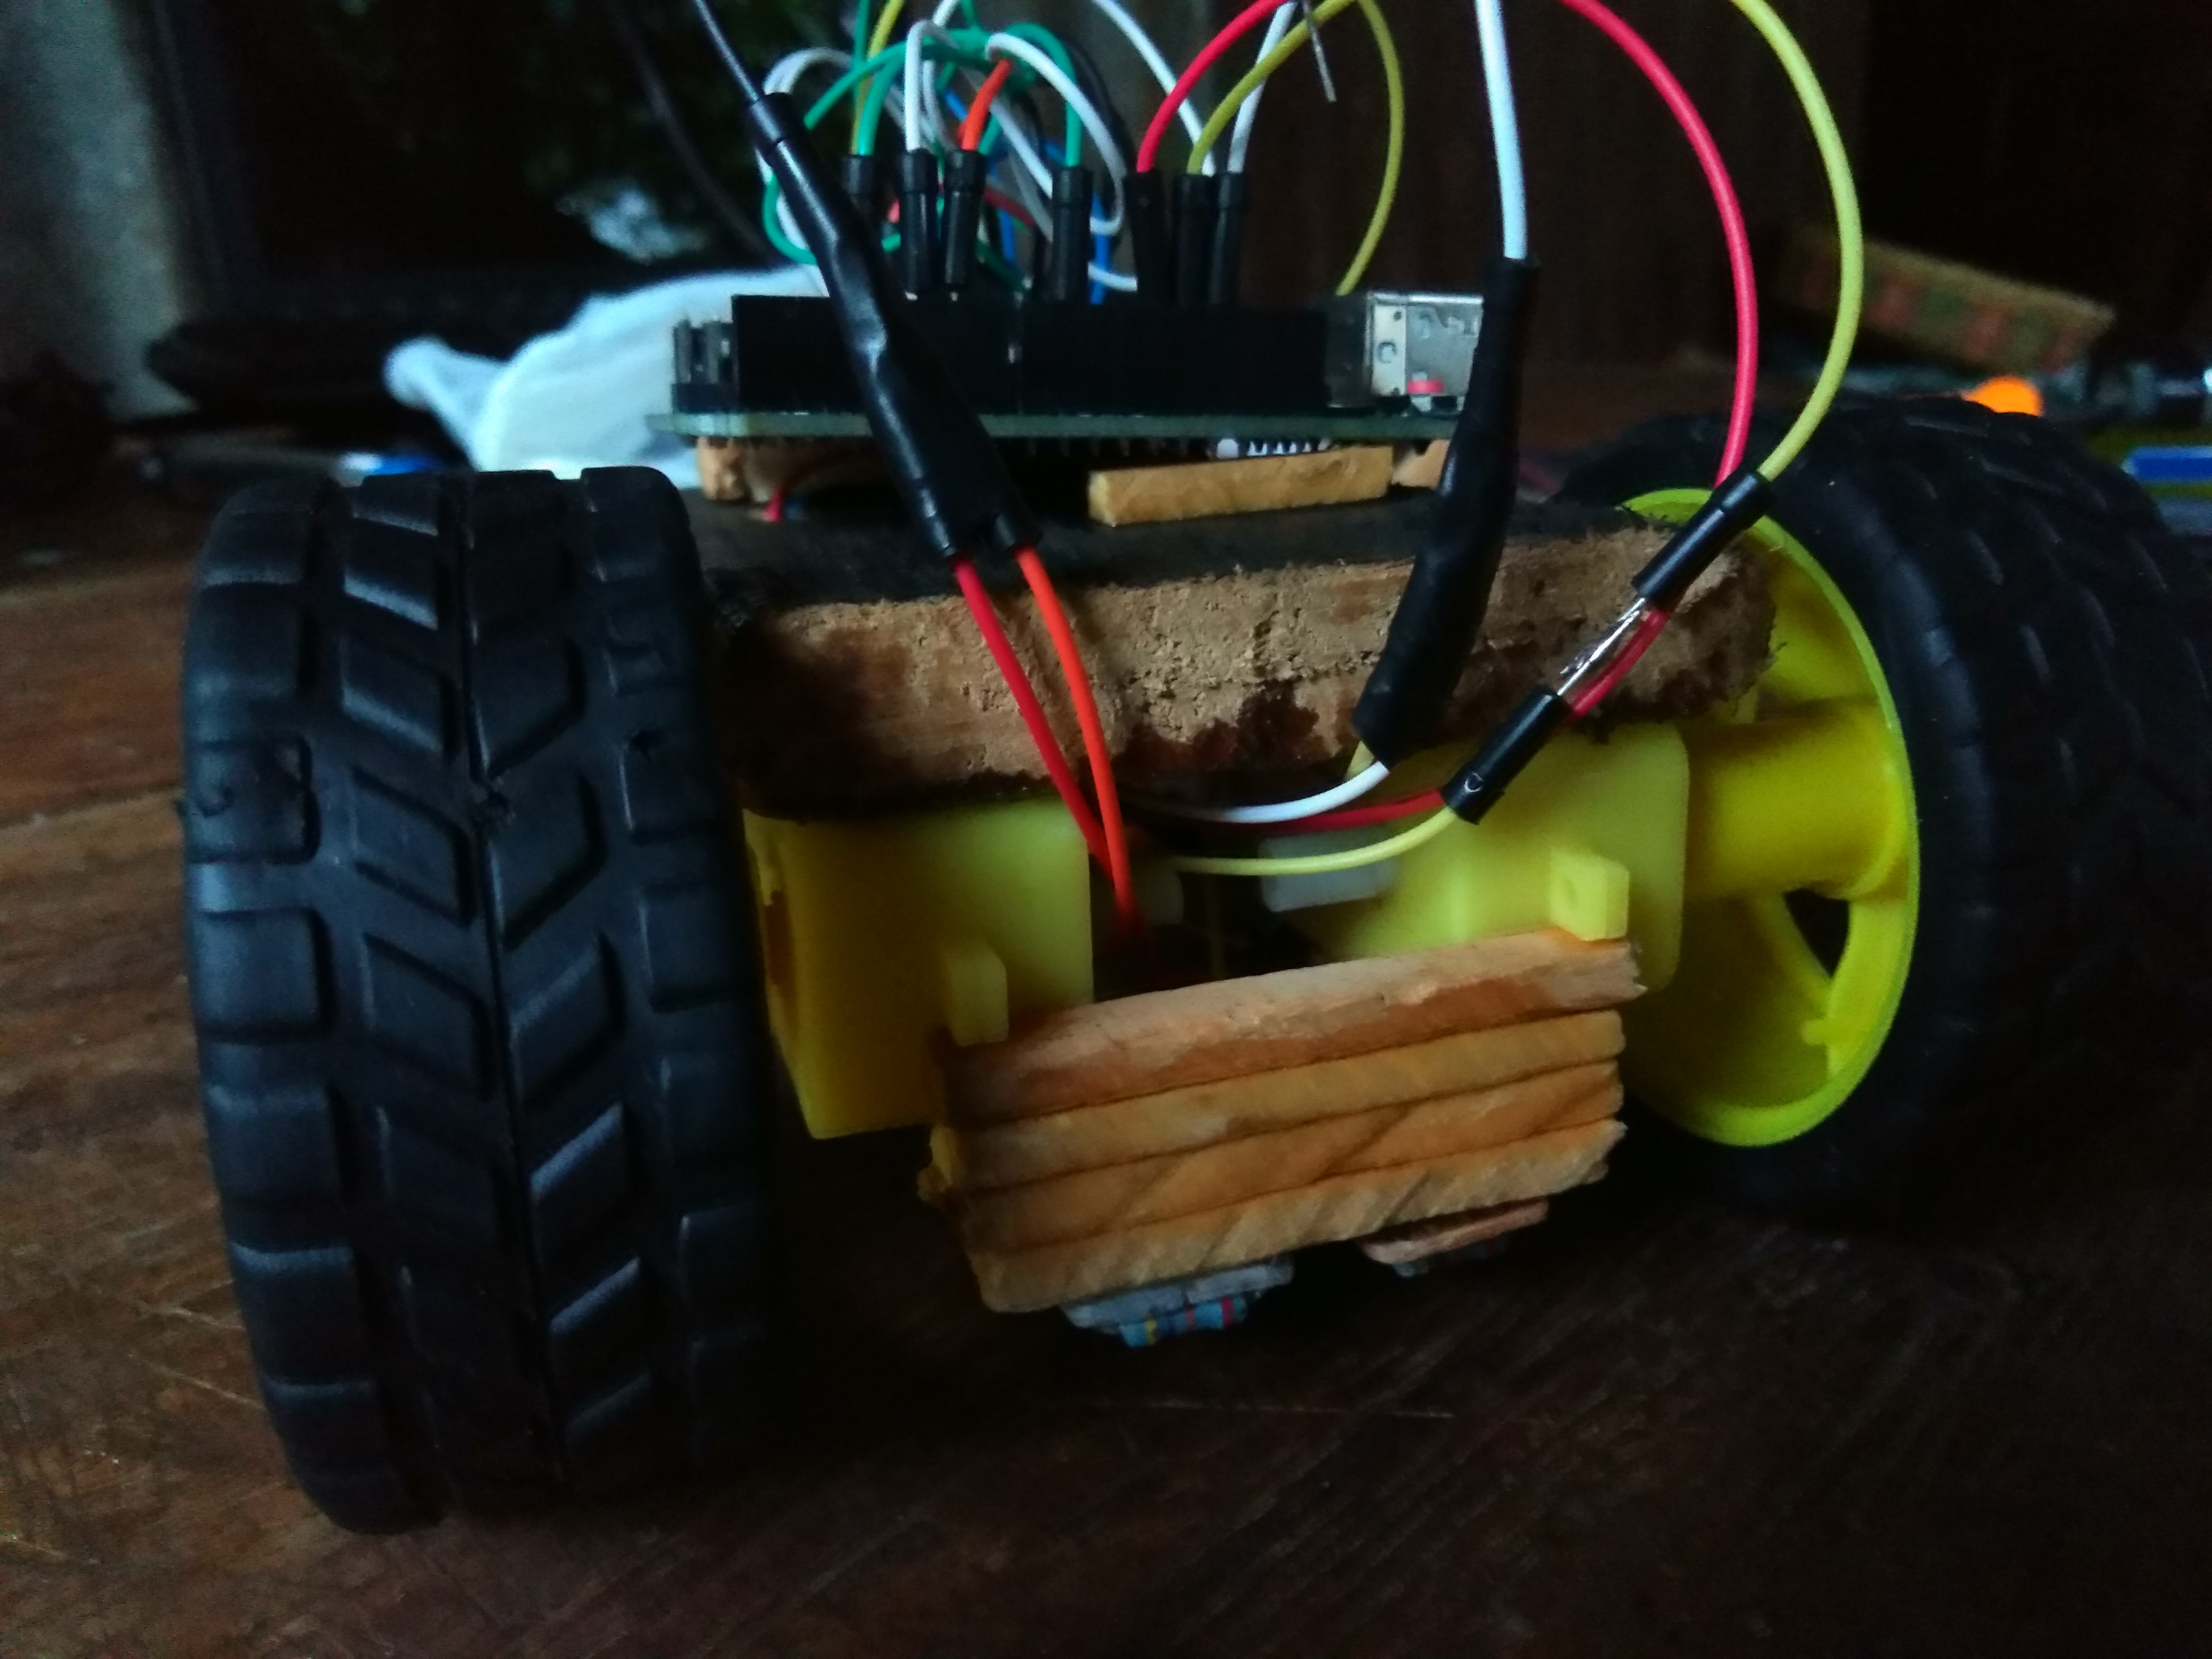

Fig. 2. Diseño del robot ya creado
- Conclusiones
El fabricar un carro seguidor de línea pudo lograr en el estudiante una comprensión y aprendizaje completo sobre cómo desarrollar los cktos necesarios para su funcionamiento que fueron el puente H y los sensores, la programación necesaria utilizada para que este carro funcionara, que fue realizada en Arduino IDE, además de fomentar valores como responsabilidad y trabajo en equipo.

Agradecimientos
Los agradecimientos están dirigidos a los estudiantes:
Oscar Arnulfo Romero Albanez
Yordi Croy Chávez Vásquez
Por sus esfuerzos y dedicación en el desarrollo del Carro
Seguidor de línea.

Referencias
[1] https://jhosman.com/index.php/2013/06/04/construir-un-robot-seguidor-de-linea-con-arduino-sofwarelibre-hardwarelibre/.

[2] https://www.google.com/amp/www.electrontools.com/Home/WP/2016/03/09/como-funciona-el-puente-h-l293b/amp/.

